Министерство образования и науки Челябинской области
государственное бюджетное образовательное учреждение
среднего профессионального образования
(среднее специальное учебное заведение)
«Южно–Уральский многопрофильный колледж»

Методическая разработка
внеклассного мероприятия по физике:
«Ученые – фронту» (патриотический альманах)

Хабирова Нэля Фидаилевна
Преподаватель физики высшей категории
«Южно–Уральский многопрофильный колледж»
г.Челябинск

Методическая разработка внеклассного мероприятия по физике: «Ученые – фронту» (патриотический альманах)
Цели:
Образовательные:

- Сформировать представление у учащихся о главных задачах и деятельности ученых в период Великой Отечественной войны 1941-1945 гг.
- Ознакомить учащихся с вкладом советских ученых в победу над фашизмом в ВОВ, рассказать о патриотизме и героизме людей науки.
- показать роль физики в создании оружия Победы;
- рассказать о вкладе учёных-физиков в победу.
Развивающие:
1. Способствовать развитию познавательного интереса учащихся к науке физике.
2. Развивать умение работать с научно-популярной литературой, высказывать и аргументировано доказывать свою точку зрения, анализировать художественные произведения.
Воспитательные:
- Продолжить формировать ценностное отношение к человеческой жизни.
- На примере героического труда и подвигов советских ученых воспитывать духовно-нравственные качества личности как чувство уважения к героическому наследию России, патриотизма и долга.
Тип урока:
Комбинированный урок
Используемая методическая литература:
И.А. Дунаева Ученые – фронту// Физика в школе.-2009.-№3.-с.68-75
Браверман Э. М. Альманах «Подвиг» // Физика в школе. — 1999. - № 2. — С. 21-30.

Используемое оборудование:
- Литература
- Цифровые образовательные ресурсы
- Музыкальные фрагменты
- За две недели до мероприятия учащимся предлагаются темы докладов
Краткое описание:
Данное внеклассное мероприятие рекомендуется проводить накануне празднования Дня Победы. Предлагается провести межпредметный альманах «Учёные — фронту». Он позволяет ознакомить учащихся с вкладом советских учёных в победу над фашизмом в Великой Отечественной войне, показать глубокий патриотизм и героизм людей науки.
Ход занятия
- Ориентировочно-мотивационный этап занятия (5 минут)
Звучит песня А. Александрова на слова В. Лебедева-Кумача «Священная война».
Преподаватель 1:
Чем дальше в прошлое уходит война, тем более значимым для нас становится подвиг советского народа в Великой Отечественной войне, тем весомее считается вклад учёных и конструкторов в эту победу.
Физика – одна из наук на основе, которой базируется техника. Во время войны роль науки в развёртывании военного производства была огромна, что позволило не только выстоять в войне, но и победить.
Шла Великая Отечественная война — тяжёлая, кровопролитная борьба с гитлеровским фашизмом.
На защиту Родины встал весь народ.
Бой идёт святой и правый,
Смертный бой не ради славы,
Ради жизни на земле.
(А. Твардовский)
В эти грозные дни вместе с армией и народом сражались во имя Победы и люди науки.
Преподаватель 1. 20 июня 1941 г. Состоялось внеочередное расширенное заседание Президиума Академии наук СССР. На нём было принято решение направить все силы и средства на быстрейшее завершение работ, важных для обороны и народного хозяйства страны.
Преподаватель 2. 28 июня 1941 г. Академия наук СССР обратилась к учёным всех стран с призывом: «В этот час решительного боя советские учёные идут со своим народом, отдавая все силы борьбе с фашистскими поджигателями войны — во имя защиты своей Родины и во имя защиты свободы мировой науки и спасения культуры, служащей всему человечеству… Все, кому дорого культурное наследие тысячелетий, для кого священны высокие идеалы науки и гуманизма, должны положить все силы на то, чтобы безумный и опасный враг был уничтожен. (Слайд 1,2,3,4)
Страница 1 «НА ГОЛУБЫХ МОРСКИХ ДОРОГАХ»
Преподаватель 1. Создание флота, тем более военного, — дело сложное, требующее больших средств и времени, развитой промышленной базы: оно практически невозможно в условиях войны. Это прекрасно понимали наши враги, и поэтому один из жесточайших ударов обрушился именно на Военно-морской флот. (Слайд 5,6,7)
Преподаватель 2. Готовясь к войне с СССР, фашисты рассчитывали уничтожить основную часть нашего военного флота неожиданным мощным ударом, а другую запереть на морских базах с помощью мин различного типа и ликвидировать постепенно. Новые электромагнитные мины, сконструированные гитлеровцами, действительно были грозным оружием на первом этапе войны. Наш флот столкнулся с минной опасностью на всех морских просторах. Только наука могла кардинально помочь флоту.
Учащийся 1. Ещё до войны в Ленинградском физико-техническом институте (ЛФТИ) группой учёных под руководством А. П. Александрова были начаты работы, направленные на уменьшение возможности поражения кораблей магнитными минами. В результате был создан обмоточный метод размагничивания судов,
Демонстрация рисунка. (Слайд 8)
Заключался он в следующем: с помощью положенной на палубу или подвешенной с наружной стороны бортов большой петли из специального кабеля, по которому пропускали электрический ток, вокруг корабля создавалось искусственное магнитное поле, направленное противотоком по отношению к собственному магнитному полю корабля, В итоге магнитное поле судна становилось незначительным и не вызывало срабатывание магнитной мины. Для создания надёжной системы защиты всех судов использовались картины собственных магнитных полей кораблей разного типа (линкоры, эсминцы, крейсеры, тральщики и др.).
Учащийся 2. Первые образцы этих устройств были созданы перед самой войной, и тогда же была начата их установка на кораблях. Война потребовала быстрого осуществления намеченных мероприятий. 27 июня 1941 г. был издан приказ об организации бригад по установке размагничивающих устройств на всех кораблях флота.
В состав этих бригад входили офицеры, учёные Ленинградского физтеха, инженеры-монтажники. Научным руководителем работ был назначен А. П. Александров. В состав группы добровольно вошёл профессор И. В. Курчатов.
Бригады по установке размагничивающих устройств развернули работу на Балтийском, Черноморском, Северном и Тихоокеанском флотах. В труднейших условиях, при нехватке специалистов, зачастую под бомбёжками и обстрелами устанавливались кабели, оборудование.
К августу 1941 г. размагничивающими устройствами были оснащены практически все корабли на всех флотах и флотилиях.
Вскоре было выяснено, что размагничивающие устройства имеют ряд недостатков: они не учитывают различия магнитных полей однотипных кораблей, изменения этих полей в связи со сменой курса судна. Кроме того, кабели обмоток быстро выходили из строя. Чтобы продлить срок их службы, был найден выход: кабели обмоток устанавливались внутри корабля.
А затем был создан безобмоточный метод размагничивания. Эта была ещё одна победа научных знаний и практического мастерства.( Слайд 9,10,11,12)
Страница 2 «ВОЗДУШНЫЙ ПОЕДИНОК»
Преподаватель 1. С началом войны начался величайший в истории воздушный поединок. Утром 22 июня 1941 г., приступив к выполнению приказа о налётах на военные объекты и города СССР, фашистские лётчики не подозревали, как ошибалось немецкое командование в оценке возможностей советской авиации, как быстро она оправится от, казалось бы, смертельного удара, сколь страшная участь ожидает их якобы непобедимый воздушный флот. Уже в первые часы боевых действий фашисты убедились, что русские располагают новейшими самолётами всех назначений.
Учащийся 3. В ходе войны советская авиационная техника непрерывно совершенствовалась, причём небывало быстрыми темпами. Нужно было добиться количественного превосходства над воздушным флотом врага и иметь лучшую, чем у него, технику.
Группа учёных (профессор А. И. Макаревский, С. Н. Шишкин, А. К. Мартынов и др.) предложила методы расчёта самолёта на прочность при использовании смешанных конструкций: металлического каркаса и тонкостенной фанерной обшивки, что позволило создавать надёжные и лёгкие самолеты.
Требовалось увеличить высоту полёта, скорость подъёма и движения. Благодаря трудам профессоров А. А. Дородницына и Л. Г. Лойцянского была создана методика расчёта сил сопротивления, учитывающая сжимаемость воздуха при больших скоростях движения в нём обтекаемой поверхности. М. В. Келдыш предложил объяснение сложного и опасного явления — флаттера — самовозбуждения колебаний большой амплитуды у крыльев и хвостового оперения самолёта, которые вели к разрушению машины. Это исследование помогло разработать меры борьбы с флаттером.
Учащийся 4. Советские авиаконструкторы в суровых условиях военного времени создали ряд новых машин. Истребитель высокого класса Ла-5 конструкции С. А. Лавочкина обладал скороподъёмностью, маневренностью, огневой мощью и большим потолком полёта (более 11 км). Самолёт был прост в управлении и лёгок, имел мощный двигатель, воздушное охлаждение, как броня, защищал лётчика при лобовых атаках. Самолёты Ла-3 и Ла-7 были в числе основных машин, громивших врага в 1941-1945 гг. Як-3 — самый лёгкий и маневренный истребитель, сконструированный в 1943 г. А. С. Яковлевым. (Слайд 12,13).
Штурмовик Ил-2 конструкции С. В. Ильюшина, созданный во второй половине 1942 г., имел форсированный двигатель и крупнокалиберный пулемёт, скорость 430 км/ч. Его хвостовая часть была защищена стрелковой установкой. Фашисты прозвали его «чёрной смертью*. Пикирующий бомбардировщик Ту-2, созданный в конструкторском бюро А. Н. Туполева, имел два двигателя, скорость 570 км/ч, потолок полёта 9,5 км, бомбовую нагрузку до 100 кг. Специальное оборудование позволяло прицельно сбрасывать бомбы при разных режимах полёта: по горизонтали и при пикировании.
Преподаватель 2. Творческая многоплановая целенаправленная деятельность учёных и конструкторов дала свои результаты. За время войны скорость истребителей возросла на 25%, дальность полёта — на 300%, скороподъёмность — более чем на 200%. За 4 военных года в серийное производство были запущены 25 новых и модифицированных типов самолётов.
На завершающем этапе войны количественное и качественное превосходство нашей авиации было уже абсолютным; в небе уничтожался любой самолёт врага. И в этом героическая заслуга советских учёных, конструкторов, инженеров.

Страница 3 «ЗА РЕКОЮ ГРЯНУЛА «КАТЮША»
Преподаватель 1. А вот славная страница из истории советской артиллерии.
Учащийся 5. Знания и труд учёных позволили создать новые реактивные артиллерийские установки, которые обеспечивали мощный маневренный огонь и массированные залпы. В народе их любовно называли «катюшами».
Реактивные снаряды имели ряд преимуществ перед обычными: заряд, сообщающий движение, находился внутри их, отсутствовала отдача при выстреле, и поэтому не требовались орудийные стволы из дорогой высококачественной стали. Эти установки были малогабаритными и монтировались на автомобилях.
Созданию реактивного снаряда предшествовала длительная работа учёных и конструкторов Н. И. Тихомирова, В. А. Артемьева, Б. С. Петропавловского, Г. Э. Лангемака, И. Т. Клейменова. К началу войны были разработаны боевые ракеты и специальные пороха, созданы пусковые установки. Установка образца 1941 г. БМ-13 представляла собой ферму из 16 направляющих (8 балок), на которой располагались 132-миллиметровые реактивные снаряды массой 42,5 кг. Ферма монтировалась на трёхосном грузовом автомобиле. За несколько секунд установка выпускала 16 мощных снарядов (один сверху, другой снизу). Новое оружие впервые было применено в бою!4 июля 1941 г.: батарея капитана И. А. Флёрова произвела залп из семи пусковых установок по железнодорожной станции Орша. Перепуганные гитлеровцы назвали это оружие «адской мясорубкой».
Учащийся 6. Враги не знали его устройства и любой ценой хотели раскрыть тайну. Была назначена большая награда тем, кто захватит хотя бы одну установку, выпускающую ракетообразные снаряды. Но советские воины свято хранили секрет. Когда батарея под командованием Флёрова попала в окружение под Смоленском, воины по приказу командира взорвали боевые установки. При этом капитан Флёров и многие бойцы погибли.
Для усовершенствования нового оружия было создано конструкторское бюро во главе с В. П. Барминым — крупным учёным в области механики и машиностроения. В результате в снаряды стали закладывать вдвое больший заряд. За несколько дней была разработана 36-зарядная пусковая установка с тремя рядами направляющих полозьев, использующая реактивный снаряд М-8. Она участвовала в боях под Москвой.
Осенью 1941 г. специально для обороны столицы были сконструированы 16-, 48- и 72-зарядные установки на железнодорожных платформах.
Группа В. А Тимофеева создала 24-заряд-ную установку, смонтированную на шасси лёгких танков, которая принимала участие в боях под Сталинградом, в Крыму, на Северо-Западном и Волховском фронтах.
В начале 1943 г. был принят на вооружение снаряд М-30, созданный группой специалистов, которую возглавлял Н. Н. Кузнецов. Снаряд имел массу почти 30 кг и обладал хорошим разрывным (фугасным) действием.
Учащийся 6. Вот строчки из «Песни о "катюше"», написанной военврачом С. Сёминым на фронте в июле 1942 г.:
Говорит пехота: «Чистая работа! Где ударит "катя" - фрицу не пролезть». «Воевать охота, — говорит пехота, — Раз у нас такая пушка есть!»
Учащийся 7. Большое значение имели исследования ракетного топлива, так как чёткого представления о механизме его горения в реактивном снаряде не было. К решению этой задачи были привлечены учёные Института химической физики АН СССР — профессора Я. Б. Зельдович и Ю. Б. Харитон. Они выяснили, что горение зависит не только от давления, но и от того, как горящие газы протекают через сопло. Это помогло выбрать режим внутренней баллистики снаряда, установить факторы, влияющие на кучность полёта, перейти к употреблению более дешёвых порохов.
Проблему кучности в 1943 г. решали также сотрудники ЦАГИ. Они создали вращающиеся снаряды с помощью турбореактивного эффекта: в утолщённой части снаряда было сделано небольшое отверстие, через которое тонкой струйкой вытекали пороховые газы; возникавшая при этом реактивная сила и поворачивала снаряд. Кучность огня возросла сразу в 3 раза, а площадь рассеивания снарядов уменьшилась в 7 раз. ( слайд 17,18,19,20)
Страница 4 «В ОСАЖДЁННОМ ЛЕНИНГРАДЕ»
Преподаватель 2. Следующая страница — о беспримерном подвиге в истории человечества и науки — подвиге ленинградских учёных. В сентябре 1941 г. враг блокировал город с суши. Жить и работать в осаждённом городе становилось всё труднее. Ежедневные бомбёжки, разрывы снарядов, скудная норма хлеба сокращена с 250 до 125 г в день на человека... Голод и смерть. Но моральный дух ленинградцев был крепок. Поистине самоотверженной была работа ленинградских учёных. Несмотря на все тяготы, многие из них в течение 900 дней блокады продолжали вести научную работу.
Приведём слова профессора О. Н. Радкевич: «Дух изобретательства, научного дерзания, смелой инициативы должен быть особенно высок у ленинградских учёных, работающих в условиях блокады, воздушных налётов и артиллерийских обстрелов. На нас смотрят учёные всей страны, всего мира» («Ленинградская правда» от 26 ноября 1941 г.).
Звучит Седьмая симфония Д. Шостаковича.
Учащийся 8. В истории обороны Ленинграда, деятельности ленинградских учёных есть героический эпизод, который связан с Дорогой жизни и занимает одно из выдающихся мест в её летописи.
По льду замёрзшего Ладожского озера была проложена автотрасса, связавшая окружённый врагом город с Большой землёй. От неё зависела жизнь осаждённого Ленинграда: по ней эвакуировали из города больных и раненых, завозили продовольствие, материалы, оружие.
Демонстрация кинофрагмента «Дорога жизни».
Выяснилось обстоятельство, на первый взгляд совершенно необъяснимое: когда грузовики шли в Ленинград, максимально нагруженные, лёд выдерживал, а на обратном пути с больными и голодными людьми, т. е. со значительно меньшим грузом, машины часто проваливались под лёд.
Павел Павлович Кабеко, научный сотрудник ЛФТИ, взялся исследовать этот вопрос. Он разработал методику регистрации колебаний льда в разных условиях под влиянием различных статических и динамических нагрузок. Прибор для регистрации колебаний учёные Физтеха изготовили из деталей телефонных аппаратов. В качестве станины использовали подставку для ограды газонов. Первая партия приборов, получивших название «прогибографы», была установлена вдоль всей дороги по кромке льда. Исследования проводились в темноте, под обстрелом, на ветру, в 30-градусную стужу. Результаты позволили вывести ряд важных закономерностей: степень деформации льда зависит от скорости движения транспорта — это был самый главный вывод. Критической оказалась скорость, равная 35 км/ч. Большое значение имела интерференция волн сотрясения, которые возникали при встрече двух машин или при обгоне: сложение амплитуд колебаний вызывало разрушение льда. Особенно опасной оказалась ситуация, когда транспорт шёл со скоростью, близкой скорости распространения ледовой волны: в этом случае движение даже одной машины могло вызвать гибельный резонанс. ( Слайд 23,24 )
На основе полученных результатов учёные выработали правила безопасного движения по ладожской трассе, составили специальные таблицы и формулы для расчёта допустимой скорости передвижения с любыми грузами. Эти таблицы, правила и инструкции были размножены и неукоснительно соблюдались. Ледовые аварии прекратились.

Преподаватель:
Мы перевернули последнюю страницу нашего альманаха. Пять лет над планетой бушевала война, в ходе которой было убито 55 млн. и ранено более 9 млн. человек. Она закончилась 9 мая 1945 г. благодаря победе советского народа над гитлеровской Германией. Эта победа означала спасение человечества от фашизма. Она избавила народы от порабощения и уничтожения. Оставшиеся в живых должны помнить, а их внуки и потомки - знать, какой ценой она была завоёвана.
У каждого была своя война,
Свой путь вперёд, Свои участки боя,
И каждый был во всём самим собою,
И только цель у всех была одна!
Учащийся: Рассказывает стихи о войне. (Зенитчица)
Преподаватель: Заключение
Вся страна была свидетелем того, как героически и самоотверженно, «денно и нощно, не щадя сил и времени, с истинным энтузиазмом трудились советские ученые в годы войны, чтобы оказать реальную помощь фронту». Академик А. Ф. Иоффе по этому поводу говорил: «…видел, как в Казани физики, выполняя оборонное задание, работали на открытом воздухе при сорокоградусном морозе с приборами, к которым прилипала кожа рук».
За научные исследования, способствовавшие укреплению военной и хозяйственной мощи нашей Родины, выполненные в период Великой
Отечественной войны, свыше 500 ученых были награждены Государственными премиями. Солдаты, моряки, летчики, партизаны, те, кто непосредственно сражался с врагом, были бесконечно признательны людям науки за их серьезную поддержку в борьбе с захватчиками. И молодежь, выросшая в мирные послевоенные годы, должна знать об этом гражданском подвиге, совершенном в годину тяжких для Родины испытаний в научных кабинетах и лабораториях, на полигонах, где проверялось новое оружие, в цехах предприятий, где создавалась более совершенная промышленная технология. И не только знать, но и с благодарностью помнить тех, кто помог завоевать для нас мирную счастливую жизнь.

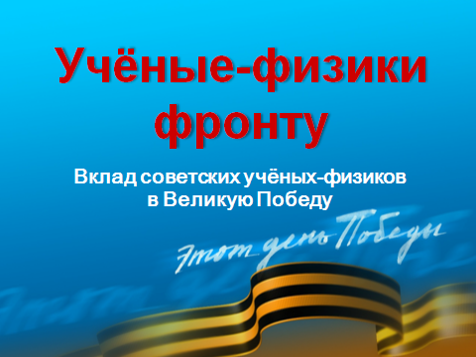
1 слайд

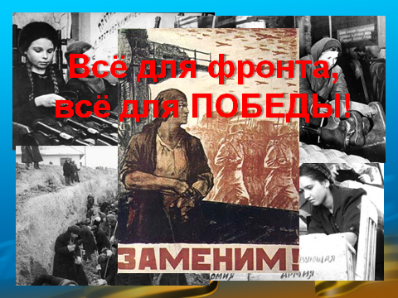2 слайд
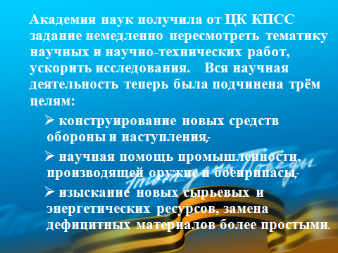
3 слайд

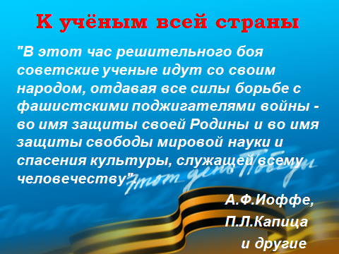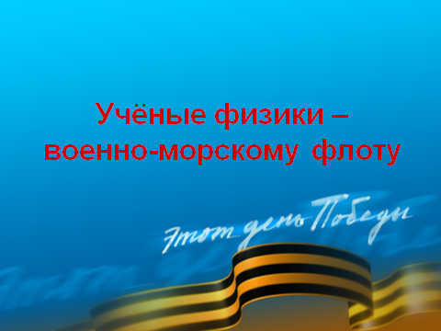
4 слайд 5 слайд
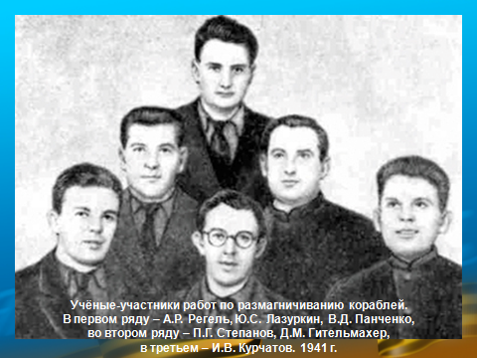
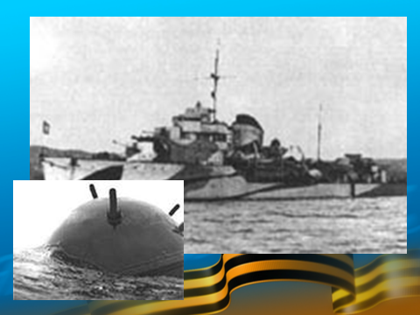
6 слайд 7 слайд

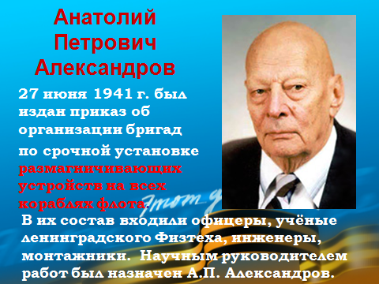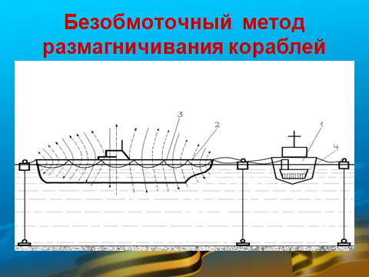
8 слайд 9 слайд

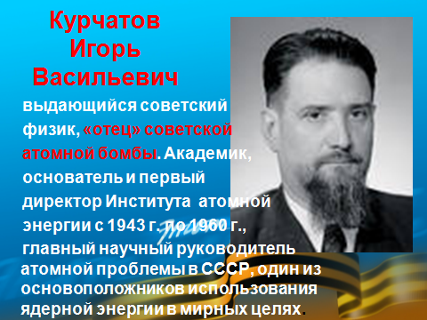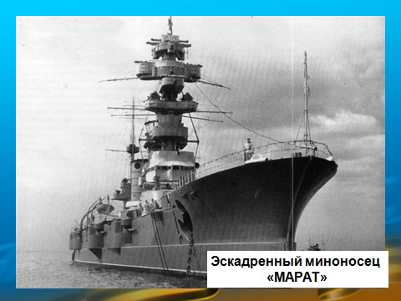
10 слайд 11 слайд

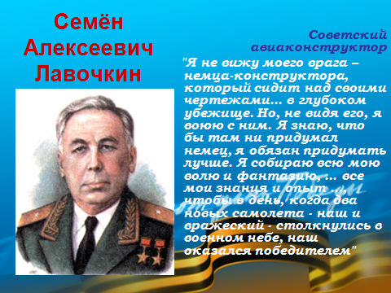
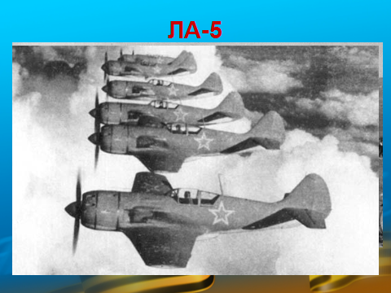
12 слайд

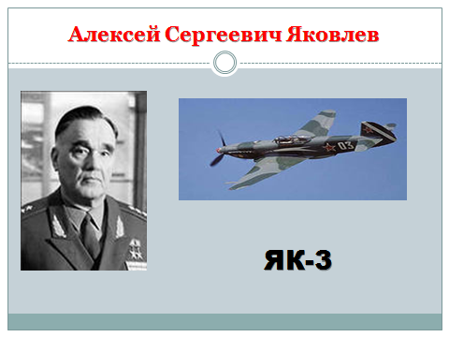
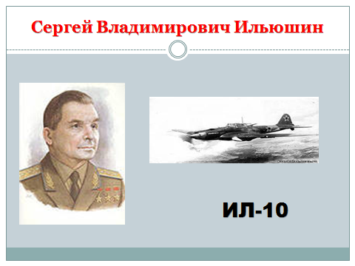

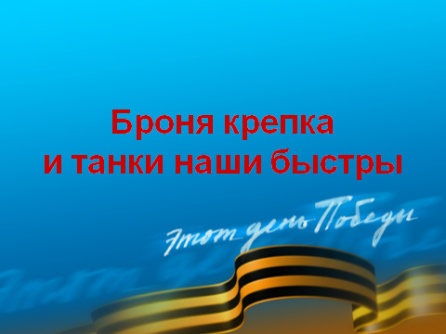
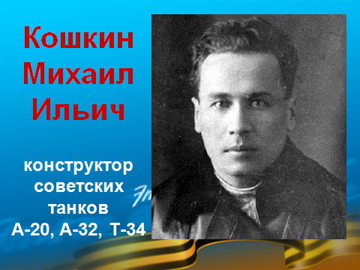
13 слайд

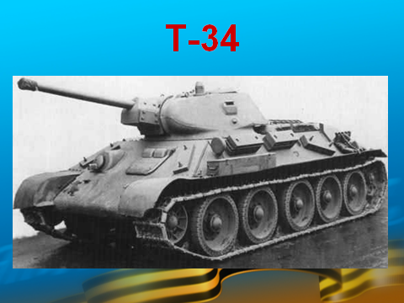
14 слайд
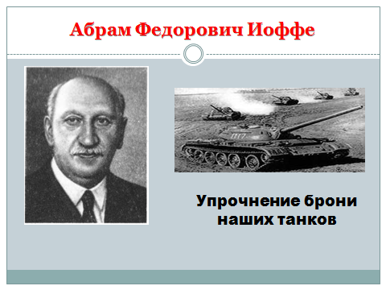
15 слайд
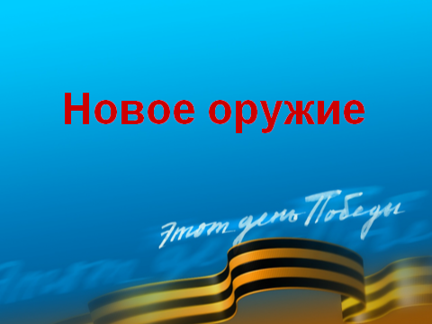
16 слайд

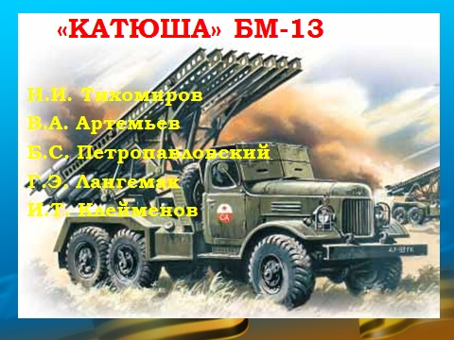

17 слайд
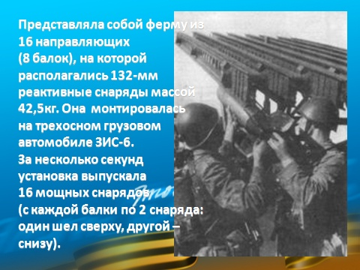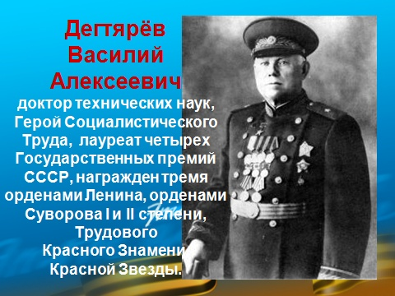
18 слайд 19 слайд

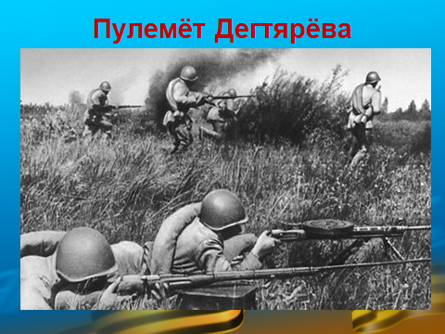 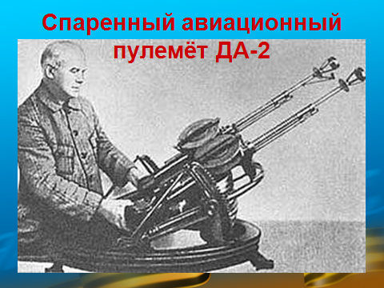 20 20 слайд
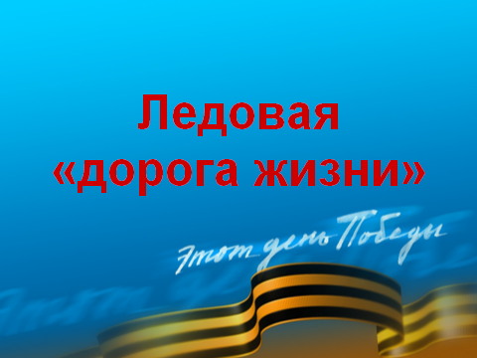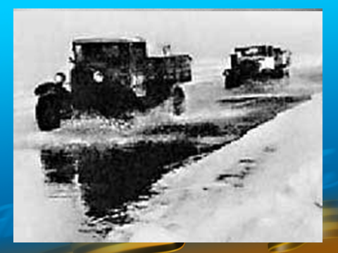
21 слайд 22 слайд
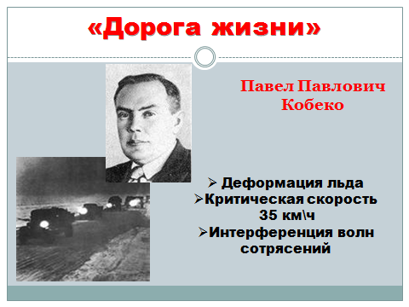
23 слайд

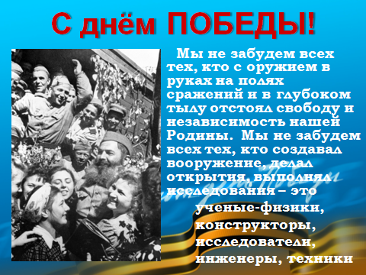
24 слайд

